Numerik 1

Dieses Skript ist für die Lehrveranstaltung Numerische Mathematik 1 im Bachelor Mathematik gedacht.

Inhaltsverzeichnis:

Einleitung

1. Hardware
2. Lineare Algebra
3. Spektralmethoden  
   (anwendung Integration)

Inhaltsverzeichnis

Einleitung 3

1. Hardware 4

1.1. Schaltungen und boolesche Algebra 5

2. Gleichungssysteme 11

3. Verallgemeinerte Spektralmethoden 11

3.1. Anwendung: Integration 11

# Einleitung

Bei genauerer Betrachtung hat die Mathematik einige Besonderheiten, die sie von den meisten anderen Wissenschaften, den Naturwissenschaften, unterscheidet.

Denn während die Naturwissenschaften Gegenstände untersuchen, die sichtbar, hörbar, tastbar oder ganz einfach nur gegenwärtig im physischen Sinne sind, untersucht die Mathematik Zahlen.

Diese Zahlen haben, im Gegensatz zu physischen Gegenständen, keinen Körper, den man anfassen oder auf die Waage legen kann. Die Zahlen haben keinen Körper, der altern und sich verändern kann. Die Zahlen können weder sterben noch zerstört werden. Die Zahlen sind ein bisschen wie Sterne am Himmel, die immer da sind, auch wenn man sie nicht sieht, wenn die Sonne heller scheint oder man die Augen schließt. Dennoch sind die Sterne immer da. So sind auch die Zahlen immer da, allgegenwärtig, aber haben dennoch keine Form, keinen Körper und kein Gewicht.

Wie wechselwirken die Zahlen mit der physischen Welt? Die Mathematik findet nur im Kopf statt. Irgendwie muss sich diese Mathematik mit der physischen Welt verbinden, denn ansonsten hätte sie gar keine Auswirkungen, wäre unsichtbar, und wir würden gar nichts von ihrer Existenz wissen. Beispielsweise indem man einen Stift und Papier zur Hand nimmt und schreibt, kann man der Mathematik eine physische Wirkung geben. Beispielsweise indem man Berechnungen anstellt und ein Haus oder ein Auto baut, kann man sichtbar machen, dass Mathematik nützlich ist und studiert werden muss. Wir müssen die Mathematik in die Welt „hinaustragen“, damit sie nützlich ist. Genau damit beschäftigt sich die Numerik. Wir verbinden die Mathematik mit der physischen Welt und schaffen eine Brücke, durch die die Mathematik Auswirkungen in der physischen Welt haben kann.

Die Numerik ist das Studium der Verbindung zwischen Mathematik und physischer Welt. Damit ist die Numerik nicht rein mathematisch und wir müssen oft die gewohnte Welt der Mathematik verlassen und studieren, wie sich die physische Welt verhält. Darum betrachten wir im ersten Kapitel den Aufbau eines Computers, denn das hilft uns zu verstehen, wie wir aus Sicht der physischen Welt einen Zugang zur Mathematik erhalten.

# Hardware

Man stelle sich einen Menschen vor, der am Schreibtisch sitzt und eine Gleichung der Analysis zu Papier schreibt. Dies bewerkstelligt er mit Bewegungen seiner Arme. Er braucht dazu Tinte und Papier. Dazu kommt noch der ständige Energieverbrauch, den sein Körper während dem Ausführen der Tätigkeit notwendigerweise erleidet.

Ähnlich verhält es sich auch mit einem Computer. Dieser ist im Allgemeinen nur dazu da, mathematische Berechnungen auszuführen. Dazu braucht er aber einen Körper, der in dem Falle aus Metall besteht, Energie (elektrische Energie) und Papier, wobei dies meist durch einen Bildschirm ersetzt wird. Darüber hinaus wäre es nützlich, auch noch ein Paar Augen zu haben, um Problemstellungen und Fragen lesen zu können. Der Computer braucht also zusätzlich eine Kamera, oder einfacher, eine Tastatur, um Fragen einzugeben.

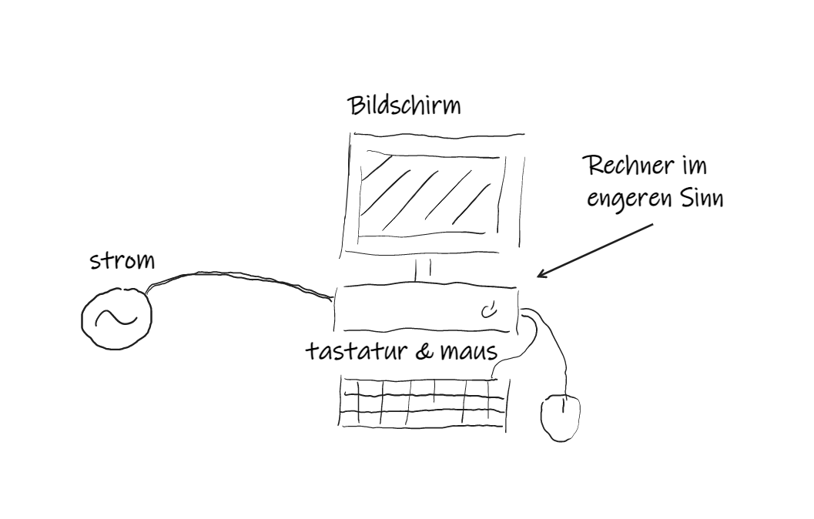

Nun haben wir schon folgende Teile zusammengeklaubt:

* Tastatur (für Eingabe von Fragen und Problemstellungen)
* Bildschirm (für Ausgabe von Lösungen und Berechnungsergebnissen)
* elektrische Energie (zum Betrieb)
* einen Körper, der aus Metall besteht.

Wir unterteilen diese Dinge so:

* Die Tastatur und der Bildschirm werden zusammengefassend „Peripherie“ genannt. Wir schauen sie nicht genauer an, weil ihr Aufbau langweilig ist.
* Die elektrische Energie spielt die Rolle einer treibenden Kraft. Sie ist es, was verursacht, dass der Computer den Weg von der Eingabe eines Problems bis zu dessen Lösung schafft. Ansonsten würde sich der Computer nicht vorwärts bewegen. Insofern kommt der Energie eine bedeutende Rolle zu. Bekanntermaßen (Physik) bedeutet Energieverbrauch nichts anderes, als Arbeit zu verrichten. Der Computer verrichtet also im wahrsten Sinne des Wortes Arbeit. Diese Arbeit muss bezahlt werden, denn niemand arbeitet freiwillig (Annahme). Es entstehen Stromkosten. Diese werden in Dollar ($) oder Euro (€) gemessen. Wir können annehmen, dass es einen linearen Zusammenhang zwischen Energieverbrauch und Stromkosten gibt. Wir wollen also, dass der Computer ein Problem löst, aber dabei nicht allzu viel Energie verbraucht. Wenn ein Computer das schafft, dann nennen wir das „effizient“. Wir versuchen in der Numerik, Computer so zu bauen, dass sie effizient sind. Dies ist ein wichtiger Punkt, damit die Mathematik in der physischen Welt angenommen wird. Wenn die Mathematik zwar fähig wäre, jedes Problem zu lösen, aber dabei so hohe (Strom-) Kosten verursacht, dass niemand bereit ist, dafür zu bezahlen, dann würde sich niemand für die Mathematik interessieren und sie würde schon bald in Vergessenheit geraten, oder zumindest in den Hintergrund treten.
* Den Körper eines Computers ohne dessen Peripherie nennen wir den Körper im engeren Sinne, den Körper eines Computers mit Peripherie nennen wir Körper im weiteren Sinne.

Wir untersuchen im Weiteren den Aufbau des Computers im engeren Sinne. Der Energieverbrauch wir an geeigneter Stelle wieder eingeführt.

## Schaltungen und boolesche Algebra

Die Grundlage der Computer (auch „Rechner“ genannt) sind die (logischen) Schaltungen (von Signalen). Man kann sich diese vorstellen wie Weichen von Gleisen im Eisenbahnverkehr, die die zukünftige Fahrtrichtung des Zuges bestimmen. Diese Weichen entscheiden über den weiteren Verlauf des Zuges. Im wesentlichen verbrauchen sie einen elektrischen Strom, um beispielsweise einen Elektromotor zu betreiben, der die Gleise umstellt. Wir können aber den elektrischen Stromfluss gut mit dem Fluss von Wasser oder Gasen vergleichen, die weil sichtbar leichter verständlich sind. Die Software „FluidSIM-P“ visualisiert den Fluss von Gasen durch ein Rohrleitungssystem. Dabei können Rohre durch einen seitlichen Druck von Gasen oder metallischen Federn umgestellt werden.

|  |  |
| --- | --- |
| ODER-Gatter | UND-Gatter |
|  |  |
|  |  |
|  |  |

Dabei stehen hellblaue Leitungen für niederen Luftdruck, dunkelblaue Leitungen für höheren Luftdruck. Die Blöcke werden Ventile, oder im Kontext von Rechnern auch Gatter genannt. Das unten angezeigte Dreieck ist jeweils die Quelle von Hochdruck-Luft. Die darüber liegenden Ventile sind Schalter, sie erlauben es, Druckluft durchzuleiten oder die darüberliegende Leitung zu entlüften (in die Umgebung). Ganz oben liegt ein Kolben, der mit Druckluft betrieben wird. Hoher Luftdruck führt dazu, dass der Kolben sich ausdehnt. Bei niederem Luftdruck fährt er in seine ursprüngliche Haltung zurück. In der Mitte liegt ein Ventil, das die eigentliche Schaltung von Signalen vornimmt. Es ist in der Lage, eine UND- bzw. ODER-Schaltung durchzuführen.

Diese Schaltungen sind die Grundlage der modernen Rechner-Technik.

Die Verknüpfungstabellen sind wie im folgenden tabelliert:

|  |  |
| --- | --- |
| ODER-Gatter | UND-Gatter |
| |  |  |  | | --- | --- | --- | | A | B | A ODER B | | 0 | 0 | 0 | | 0 | 1 | 1 | | 1 | 0 | 1 | | 1 | 1 | 1 | | |  |  |  | | --- | --- | --- | | A | B | A UND B | | 0 | 0 | 0 | | 0 | 1 | 0 | | 1 | 0 | 0 | | 1 | 1 | 1 | |

Diese werden mit Luftdruck realisiert (1 = Hochdruck, 0 = Niederdruck).

Es ist also möglich, nur durch physikalische Systeme diese Verknüpfungstabellen zu realisieren.

Ein genauerer Blick auf das UND-Gatter folgt, da es vielleicht nicht sehr einfach zu verstehen ist, wie es funktioniert:

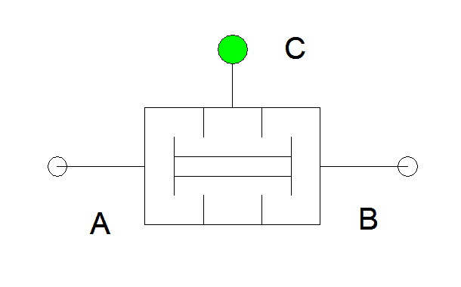

Wenn die Luft von Links einströmt (und nicht von rechts), verschiebt sich der Mittelbalken nach rechts und blockiert somit den Weg von A nach C und der Luftstrom kommt zum erliegen. Wenn aber gleichzeitig von B Druchluft einströmt, dann kann diese den Weg von B nach C bewältigen, und C ergibt Hochdruckluft. Das Gatter realisiert also tatsächlich eine UND-Verknüpfung. Durch technische Ingenieurskunst ist es möglich, noch viele weitere Gatter für Verknüpfungstabellen zu bauen (insbesondere das NICHT-Gatter, das das Eingangssignal umkehrt).

Eine detaillierte Darstellung aller möglichen Gatter-Bauweisen bleibt dem lieben Studenten hier erspart, da es zu viele sind und sehr viel Arbeit ist, alle darzustellen. Stattdessen sei darauf verwiesen, dass dies nicht nur mit Druckluft funktioniert, sondern auch mit elektrischem Strom. In diesem Fall haben sich als Schaltungsgatter die auf Halbleitern aufbauenden Transistoren bewährt, insbesondere die PNP- und NPN-Transistoren. Diese funktionieren ähnlich wie elektrisch aktivierte bzw. deaktivierte Schalter, die ein weiteres, zweites Eingangssignal entweder weiterleiten oder blockieren können. Ein Beispiel folgt:

|  |  |
| --- | --- |
| PNP-Gatter | NPN-Gatter |
|  |  |

Dabei sind $a$ und $b$ die Eingangssignale, $c$ ist das Ausgangssignal. Das sogenannte Steuersignal $b$ kontrolliert, ob der Schalter offen oder geschlossen ist. Beim PNP-Gatter deaktiviert ein positives Steuersignal $b$ den Stromfluss von $a$ nach $c$, beim NPN-Gatter aktiviert ein positives Steuersignal $b$ den Stromfluss von $a$ nach $c$. Das PNP-Gatter kann somit (mit einer konstant positiven Stromquelle bei $a$ und einem Eingangssignal bei $b$) verwendet werden, um ein NICHT-Gatter zu implementieren.

Aufbauend auf diesen Schaltungen können UND-, ODER- und NICHT-Gatter gebaut werden. Aufbauend auf diesen können kompliziertere Schaltungen zusammengesetzt werden und damit kompliziertere Funktionen realisiert werden.

Beispiel:

Sei $K=\left\{0, 1\right\}.$ Sei $f :K×K×K→ K×K :\left(a, b, c_{0}\right)↦\left(s, c_{1}\right)$ gegeben durch die folgende Verknüpfungstabelle:

|  |  |  |  |  |
| --- | --- | --- | --- | --- |
| $$a$$ | $$b$$ | $$c_{0}$$ | $$s$$ | $$c_{1}$$ |
| 0 | 0 | 0 | 0 | 0 |
| 0 | 0 | 1 | 1 | 0 |
| 0 | 1 | 0 | 1 | 0 |
| 0 | 1 | 1 | 0 | 1 |
| 1 | 0 | 0 | 1 | 0 |
| 1 | 0 | 1 | 0 | 1 |
| 1 | 1 | 0 | 0 | 1 |
| 1 | 1 | 1 | 1 | 1 |

Dann kann man die Funktion $f$ alternativ auch so definieren:

$$\left(\begin{matrix}s \\ c_{1}\end{matrix}\right)=\left(\begin{matrix}a xor b xor c_{0} \\ \left(a and b\right) or \left(a and c_{0}\right) or (b and c_{0})\end{matrix}\right)$$

wobei $(a xor b)=\left(\left(a or b\right) and not \left(a and b\right)\right)$ assoziativ ist.

Diese Funktion $add := f$ nennt man „1-bit Addierer (mit Übertrag)“. Sie ermöglicht den Bau eines digitalen Addierers.

Dabei werden natürliche Zahlen $a, b∈N_{0}$ in Binärdarstellung dargestellt:

$$a=\sum_{i=0}^{n-1}{a_{i}2^{i}}$$

ebenso für $b$. Diese Koeffizientendarstellung $a≈(a_{0},a_{1},…, a_{n-1})$ ist eindeutig für Zahlen $a∈\{0, 1, 2, …, 2^{n}-1\}$, wobei die Koeffizienten $a_{i}∈K=\{0, 1\}$ sind.

Wenn man diese Binärdarstellung einmal erhalten hat, dann kann man darauf aufbauend die Addition von $a$ und $b$ durchführen:

$$s≔a+b, s∈\left\{0, 1, …, 2^{n+1}-1\right\}, s= \sum_{i=0}^{n}{s_{i}2^{i}}$$

wobei $s_{0}, …, s_{n}∈K$ sind. Seien weiters $c_{0},…, c_{n-1}∈K$. Es gilt:

$$(s_{0}, c_{0})=add(a_{0}, b_{0},0)$$

$$∀i≥1:\left(s_{i}, c_{i}\right)=add\left(a_{i}, b_{i}, c_{i-1}\right).$$

Mit vollständiger Induktion lässt sich zeigen, dass für jedes $i∈N_{0}$ nach endlich vielen Rechenschritten $s_{i}$ errechnet wurde. Bricht man die Induktion nach endlich vielen Schritten (Konvention: 32 oder 64) ab, dann erhält man $s_{0},…, s_{31}$ bzw. $s_{0}, …, s_{63}$ sodass dies die ersten 32 bzw. 64 Koeffizienten des tatsächlichen Ergebnisses sind. Wenn $s<2^{32}-1$ bzw. $s<2^{64}-1$ gilt, dann ist das Ergebnis sogar exakt.  
Da $2^{32}≈4⋅{10}^{9}$ eine sehr große Zahl ist, ist das Verfahren für einen Großteil der Berechnungen korrekt. Somit kann man die Addition physikalisch realisieren.

# Gleichungssysteme

# Verallgemeinerte Spektralmethoden

## Anwendung: Integration